BỘ GIÁO DỤC VÀ ĐÀO TẠO

**TRƯỜNG ĐẠI HỌC PHENIKAA**



**BÁO CÁO BÀI TẬP LỚN**

**PHÂN TÍCH VÀ THIẾT KẾ PHẦN MỀM**

**BEAUTY-MATCH**

|  |  |  |
| --- | --- | --- |
| Sinh viên thực hiện: | **Lưu Mai Tuyết**  **Nguyễn Thị Phương Anh**  **Phạm Quang Khải**  **Nguyễn Việt Hùng** | |
| Nhóm: | | **09** |
| Ngành học: | | **Công nghệ thông tin** |
| Học phần: | | **CSE702025-1-1-24(N05)** |
| Giảng viên hướng dẫn: | | **TS. Trịnh Thanh Bình** |

**Hà Nội, Năm 2024**

**Đóng góp của thành viên trong nhóm**

|  |  |  |
| --- | --- | --- |
| **Thành viên** | **Mã sinh viên** | **Công việc chính** |
| Lưu Mai Tuyết | 22010226 | Quản lý dự án, phân chia công việc, xây dựng module nhận diện bệnh |
| Nguyễn Thị Phương Anh | 22010079 | Thiết kế giao diện, test code, viết báo cáo |
| Phạm Quang Khải | 22010028 | Thiết kế giao diện, font-end |
| Nguyễn Việt Hùng | 22010323 | Xây dựng chức năng cho dự án, font-end, xử lý lỗi |

**MỤC LỤC**

1 Giới thiệu 5

1.1 Đặt vấn đề 5

2 Phân tích yêu cầu 6

2.1 Yêu cầu chức năng 6

2.2 Yêu cầu phi chức năng 8

3 Thiết kế hệ thống 9

3.1 Kiến trúc ứng dụng 9

3.2 Giao diện người dùng (UI/UX) 10

3.3 Mô hình hoạt động hệ thống (use-case models) 12

4 Quá trình phát triển 31

4.1 Khảo sát và phân tích yêu cầu 31

4.2 Thiết kế hệ thống 32

4.3 Phát triển và tích hợp chức năng 33

4.4 Kiểm thử và hoàn thiện 33

4.5 Triển khai và phát hành 34

5 Kết quả đạt được 34

5.1 Hiệu suất hoạt động 34

5.2 Đánh giá tổng thể 34

6 Kết luận và hướng phát triển 35

6.1 Kết luận 35

6.2 Hướng phát triển trong tương lai 36

7 Tài liệu Tham khảo 37

7.1 Tài liệu về xử lý hình ảnh và nhận diện khuôn mặt 37

7.2 Tài liệu về machine learning 38

7.3 Tài liệu về chăm sóc da và sản phẩm dưỡng da 38

7.4 Tài liệu online và cơ sở dữ liệu sản phầm 38

**DANH MỤC HÌNH ẢNH, BẢNG BIỂU**

Hình 1: Biểu đồ use case tổng quan 11

Hình 2:Biểu đồ use case hệ thống 12

Hình 3: Biểu đồ use case người dùng 13

Hình 4: Activity Dagram cho Đăng ký 14

Hình 5: Activity Diagram cho đăng nhập 16

Hình 6: activity daigram cho các chức năng chính 18

Hình 7: Activity daigram cho Phân tích tình trạng làn da 20

Hình 8: Activity Diagram cho đề xuất sản phẩm 22

Hình 9: activity diagram cho Liên hệ với chuyên gia 24

Hình 10: activity diagram cho cẩm nang 26

Hình 11: Activity Diagram cho cửa hàng tích hợp 28

Bảng 1: Use-case Đăng ký 15

Bảng 2: use-case Đăng nhập 17

Bảng 3: Use-case các chức năng chính 19

Bảng 4: Use-case Phân tích tình trạng làn da 21

Bảng 5: Use case Đề xuất sản phẩm 23

Bảng 6: Use case liên hệ với chuyên gia 25

Bảng 7: Use-case cẩm nang 27

Bảng 8: Use case cửa hàng tích hợp 29

# Giới thiệu

## Đặt vấn đề

### Mô tả vấn đề

Trong xã hội ngày nay, vẻ ngoài đang trở nên ngày càng quan trọng. Vẻ ngoài có vai trò rất lớn trong việc gây ấn tượng với người khác đồng thời cũng là một yếu tố giúp cho con người tự tin vào bản thân mình.

Hiện nay trên thị trường có rất nhiều bệnh viện/phòng khám, sản phẩm, dược liệu phục vụ nhu cầu về da liễu hay làm đẹp. Sự phát triển đó đều là nhờ sự lớn mạnh của nhu cầu có được vẻ ngoài xinh đẹp của con người. Khi con người nhận thấy có vấn đề về vẻ ngoài họ thường tìm đến các phòng khám, tra cứu google, nghe tư vấn từ các diễn đàn,…Có thể dễ dàng thấy, các thông tin về cải thiện vẻ ngoài đang rất phân tán và chưa có một nguồn thông tin tập trung đáng tin cậy nào. Ngoài ra, chi phí cho làm đẹp cũng rất đắt đỏ, nếu không cẩn thận tìm đến các phòng khám, cách chữa, sản phẩm không uy tín có thể dẫn đến hậu quả vô cũng khôn lường.

### Giải pháp

Ý tưởng của nhóm ra đời với mục tiêu quan trọng là cung cấp cho người dùng một ứng dụng phần mềm để nhận diện được tình trạng làn da qua đó đưa ra các lời khuyên về chữa/cải thiện. Không những thế, ứng dụng của nhóm còn có thể giúp người dùng liên hệ với các cơ sở/bác sĩ giỏi và uy tín, so sánh chi phí giữa các lựa chọn khám chữa. Chúng tôi hiểu rằng xã hội càng phát triển thì vấn đề phát sinh càng nhiều, qua đó việc tối ưu hóa trải nghiệm của khách hàng là vô cùng quan trọng.

Sản phẩm mà dự án của chúng tôi hướng tới sẽ mang lại giá trị thực sự cho cộng đồng và có tính lan tỏa cao. Chúng tôi không chỉ muốn đáp ứng như cầu hiện tại của ngành sức khỏe, sắc đẹp, mà còn muốn phát triển thêm bằng cách tạo ra thêm nhiều lựa chọn giúp việc mới với sự phối hợp của cộng đồng. Đối với chúng tôi, dự án này không chỉ là về công nghệ, mà còn là về sự đóng góp cho con người và xã hội.

### Tổng quan tính năng

* Nhận diện tình trạng da qua hình ảnh khuôn mặt, và khảo sát của người dùng về thói quen sinh hoạt giúp phân tích chính xác các vấn đề về da.
* Tư vấn chuyên gia, cho phép người dùng trò chuyện với các chuyên gia da liễu hoặc đặt lịch hẹn tư vấn chuyên sâu.
* Đề xuất sản phẩm phù hợp dựa trên kết quả phân tích da.
* Cẩm nang chăm sóc da, cung cấp các thông tin hữu ích về phương pháp và thói quen chăm sóc da.
* Chức năng đăng nhập giúp cá nhân hóa trải nghiệm người dùng, lưu trữ lịch sử tư vấn và đề xuất.

# Phân tích yêu cầu

## Yêu cầu chức năng

### Nhận diện tình trạng da

Mô tả: Tính năng này cho phép người dùng tải lên ảnh khuôn mặt của mình để hệ thống phân tích tình trạng da. Ứng dụng sẽ nhận diện các vấn đề như mụn, nếp nhăn, khô da, và các dấu hiệu lão hóa.

Chức năng chính:

* Tải lên ảnh từ thiết bị của người dùng.
* Phân tích ảnh bằng công nghệ computer vision và machine learning
* Phân tích thông qua bản khảo sát của người dùng về thói quen sinh hoạt.
* Trả về kết quả phân tích bao gồm các vấn đề về da và mức độ nghiêm trọng.
* Đưa ra các gợi ý về phương pháp chăm sóc dựa trên kết quả nhận diện.

### Chuyên gia tư vấn

Mô tả: Người dùng có thể kết nối với các chuyên gia da liễu để được tư vấn chuyên sâu về tình trạng da của mình.

Chức năng chính:

* Cho phép người dùng lựa chọn chuyên gia từ danh sách có sẵn
* Hỗ trợ tính năng chat trực tuyến với chuyên gia
* Đặt lịch hẹn để được tư vấn trực tiếp với các chuyên gia
* Cung cấp biểu mẫu để người dùng điền thông tin cá nhân như tên, số điện thoại, và ngày hẹn

### Đề xuất sản phẩm chăm sóc da

Mô tả: Dựa trên kết quả phân tích da, ứng dụng sẽ tự động gợi ý các sản phẩm chăm sóc da phù hợp cho người dùng.

Chức năng chính:

* Gợi ý các sản phẩm phù hợp với tình trạng da cụ thể của từng người dùng
* Cho phép người dùng xem chi tiết thông tin sản phẩm, thành phần và công dụng
* Đường link dẫn tới trang mua hàng uy tín

### Cẩm nang chăm sóc da

Mô tả: Beauty Match cung cấp một cẩm nang trực tuyến về các phương pháp chăm sóc da và lối sống lành mạnh giúp duy trì làn da khỏe mạnh.

Chức năng chính:

* Cung cấp các bài viết, hướng dẫn về chăm sóc da dựa trên loại da và các vấn đề về da mà người dùng đang gặp phải.
* Phân loại bài viết theo các chủ đề như da khô, da dầu, da hỗn hợp, và da nhạy cảm.
* Cung cấp lời khuyên về chế độ ăn uống, lối sống và thói quen chăm sóc da.

### Đăng nhập và cá nhân hóa

Mô tả: Tính năng đăng nhập cho phép người dùng tạo tài khoản và lưu trữ thông tin cá nhân, lịch sử phân tích da, và các tư vấn trước đây.

Chức năng chính:

* Đăng ký và đăng nhập thông qua email hoặc các mạng xã hội như Google, Facebook.
* Lưu trữ lịch sử phân tích da và tư vấn từ chuyên gia.
* Cá nhân hóa các đề xuất sản phẩm và nội dung dựa trên lịch sử sử dụng của người dùng.

## Yêu cầu phi chức năng

### Hiệu suất

Ứng dụng phải phản hồi nhanh, phân tích và trả kết quả nhận diện tình trạng da trong vòng 3 phút giây sau khi người dùng tải lên ảnh.

Hệ thống có khả năng xử lý nhiều yêu cầu đồng thời mà không bị gián đoạn.

### Tính bảo mật

Dữ liệu cá nhân của người dùng (bao gồm ảnh khuôn mặt, thông tin tư vấn, lịch sử sản phẩm) phải được mã hóa và bảo mật chặt chẽ.

Hệ thống phải tuân thủ các quy định bảo mật dữ liệu cá nhân.

### Tính khả dụng

Ứng dụng hoạt động ổn định trên các nền tảng máy tính.

Hỗ trợ trình duyệt phổ biến như Chrome, Firefox, Safari,

### Khả năng mở rộng

Hệ thống cần có khả năng mở rộng để xử lý nhiều người dùng đồng thời khi số lượng người sử dụng tăng lên.

Ứng dụng có thể tích hợp thêm các dịch vụ bên thứ ba như thanh toán trực tuyến khi mở rộng tính năng mua sắm.

### Tính tương thích

Ứng dụng phải tương thích với nhiều loại thiết bị và hệ điều hành, bao gồm Windows, macOS, Linux,...

# Thiết kế hệ thống

## Kiến trúc ứng dụng

Ứng dụng Beauty Match được phát triển với kiến trúc **client-server**, chia thành hai phần chính: **Front-end** và **Back-end**.

### Front-end

Ngôn ngữ và công nghệ sử dụng: HTML, CSS, JavaScript.

Vai trò: Front-end đảm nhận vai trò hiển thị giao diện người dùng (UI) và tương tác với người dùng. Các yêu cầu từ phía người dùng (như tải ảnh, nhận kết quả phân tích, tư vấn chuyên gia) được gửi tới back-end thông qua API.

Chức năng chính:

* Giao diện thân thiện, dễ sử dụng, bao gồm các trang chức năng chính: Đăng nhập, tải ảnh nhận diện da, tư vấn chuyên gia, đề xuất sản phẩm, và cẩm nang.
* Tương tác với API của back-end để xử lý các yêu cầu của người dùng như phân tích da hoặc nhận lời khuyên từ chuyên gia.

### Back-end

Ngôn ngữ và công nghệ sử dụng: Node.js, Express (hoặc framework khác tùy chọn).

Vai trò: Back-end chịu trách nhiệm xử lý logic của ứng dụng, bao gồm phân tích tình trạng da, quản lý cơ sở dữ liệu, và xử lý yêu cầu tư vấn chuyên gia.

Chức năng chính:

* Xử lý yêu cầu phân tích ảnh da: Ảnh người dùng tải lên được chuyển qua các mô hình computer vision/machine learning để phân tích và đưa ra kết quả.
* Quản lý cơ sở dữ liệu người dùng, bao gồm thông tin cá nhân, lịch sử tư vấn, và các dữ liệu liên quan.
* Tương tác với hệ thống tư vấn chuyên gia, đặt lịch hẹn, và trả kết quả cho người dùng.

### Cơ sở dữ liệu

Công nghệ sử dụng: My SQL

Vai trò: Lưu trữ dữ liệu người dùng, bao gồm:

* Thông tin tài khoản (tên, email, mật khẩu mã hóa).
* Lịch sử phân tích da và tư vấn chuyên gia.
* Danh sách các sản phẩm đã đề xuất hoặc được yêu thích.
* Thông tin chuyên gia da liễu, lịch hẹn và tư vấn đã thực hiện.

## Giao diện người dùng (UI/UX)

### Nguyên tắc thiết kế UI/UX

Giao diện Beauty Match được thiết kế dựa trên các nguyên tắc UI/UX hiện đại, đảm bảo sự đơn giản, thân thiện và dễ sử dụng:

* Trực quan: Người dùng dễ dàng tương tác với ứng dụng qua các nút bấm và form nhập liệu rõ ràng.
* Tương tác nhanh chóng: Các chức năng như tải ảnh, nhận kết quả, chat với chuyên gia đều được thiết kế mượt mà, giảm thiểu thời gian chờ đợi.
* Cá nhân hóa: Mỗi người dùng khi đăng nhập sẽ thấy các đề xuất cá nhân hóa dựa trên lịch sử sử dụng của mình.
* Phản hồi người dùng: Ứng dụng cung cấp các thông báo kịp thời khi người dùng thực hiện thao tác (ví dụ: tải ảnh thành công, phân tích đang xử lý)

### Cấu trúc giao diện chính

**Trang đăng nhập**: Người dùng có thể tạo tài khoản mới hoặc đăng nhập thông qua email, Google hoặc Facebook. Sau khi đăng nhập, ứng dụng lưu trữ và cá nhân hóa các chức năng dựa trên tài khoản người dùng.

**Trang phân tích da**: Người dùng tải ảnh khuôn mặt lên để phân tích tình trạng da. Giao diện sẽ hiển thị kết quả phân tích ngay sau khi hệ thống xử lý xong.

**Trang tư vấn chuyên gia**: Người dùng có thể chọn chuyên gia để trò chuyện hoặc đặt lịch hẹn. Mỗi chuyên gia sẽ có hồ sơ riêng, bao gồm chuyên môn và lịch làm việc.

**Trang đề xuất sản phẩm**: Dựa trên kết quả phân tích da, ứng dụng sẽ hiển thị các sản phẩm chăm sóc da phù hợp.

**Cẩm nang chăm sóc da**: Giao diện cẩm nang được phân loại theo các vấn đề về da như da khô, da dầu, da lão hóa, cung cấp các bài viết và lời khuyên.

## Mô hình hoạt động hệ thống (use-case models)

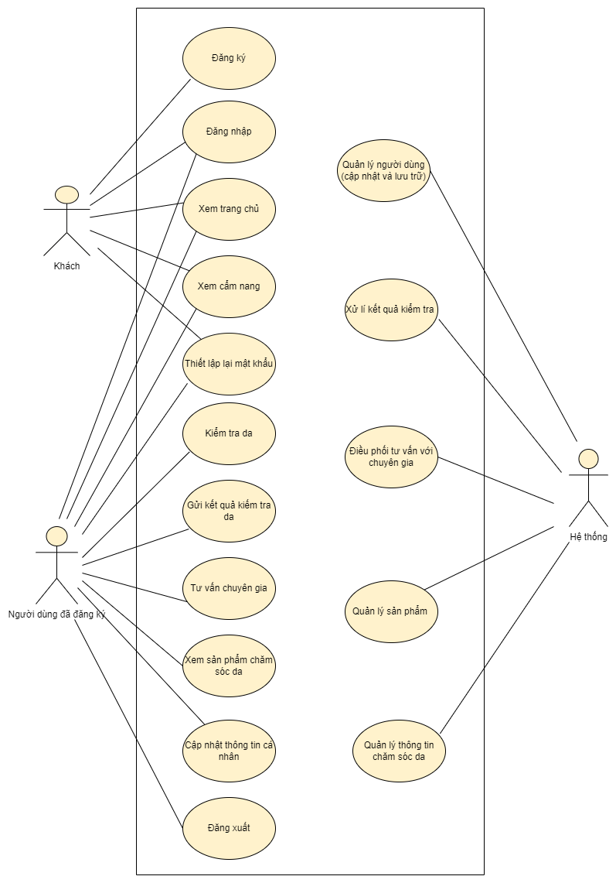

Hình 1: Biểu đồ use case tổng quan

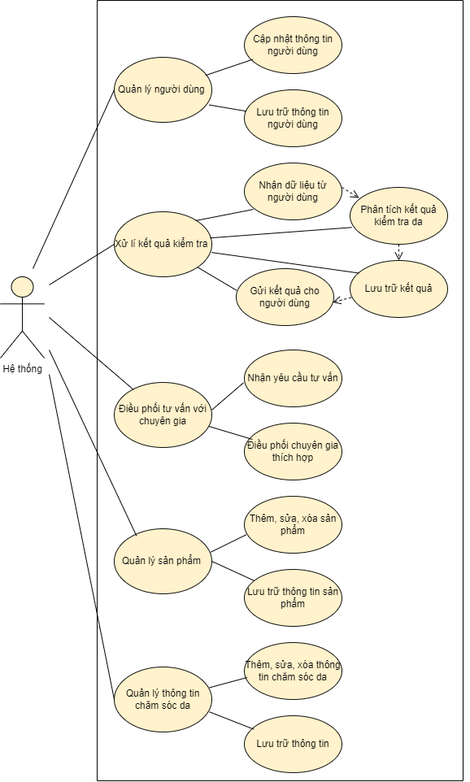

Hình 2:Biểu đồ use case hệ thống

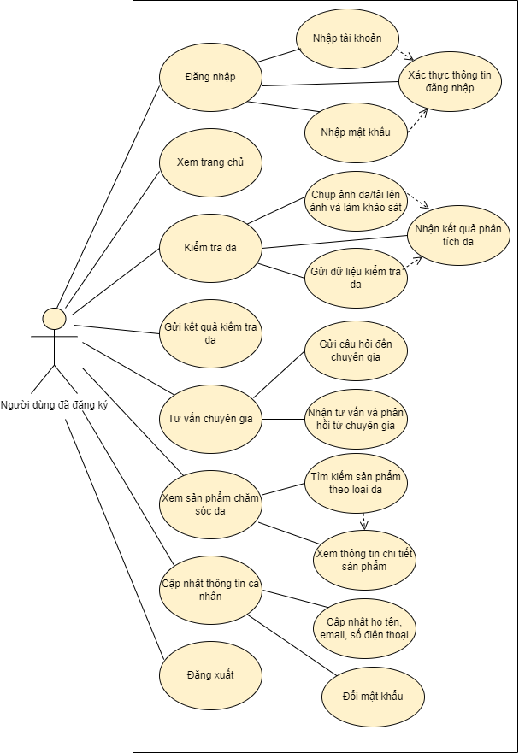

Hình 3: Biểu đồ use case người dùng

### Mô tả chi tiết use-case Đăng ký

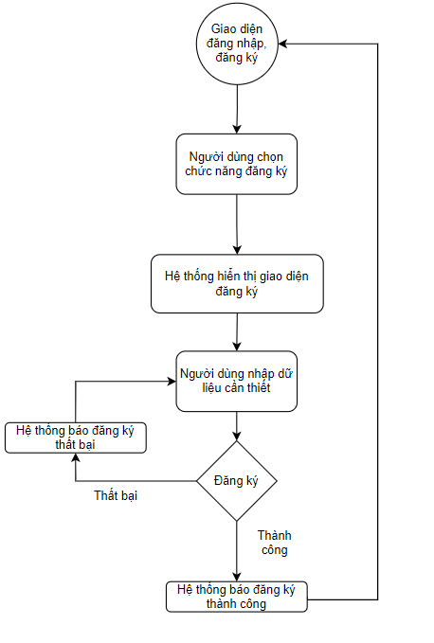

Hình 4: Activity Dagram cho Đăng ký

|  |  |
| --- | --- |
| **Use-case** | **Nội dung** |
| Tên use-case | Đăng ký |
| Mô tả | Cho phép người dùng tạo tài khoản để sửu dụng ứng dụng |
| Tác nhân | Người dùng, Hệ thống |
| Điều kiện kích hoạt | Người dùng mở giao diện Đăng ký |
| Điều kiện đầu vào | Hệ thống hiển thị giao diện Đăng ký  Thiết bị người dùng được kết nối Internet |
| Luồng cơ bản | 1. Người dùng mở ứng dụng Beauty-Match  2. Màn hình hiển thị giao diện đăng nhập hoặc đăng ký  3. Chọn chức năng đăng ký  4. Hệ thống hiển thị giao diện đăng ký  5. Người dùng điền thông tin, đọc và tích vào điều khoản  6. Người dùng xác nhận đăng ký bằng cách nhấn vào nút “Đăng ký’’  7. Hệ thống xác nhận và tạo tài khoản |
| Luồng thay thế | Không |
| Luồng ngoại lệ | 5.1. Hệ thống hiển thị thông báo đăng ký thất bại  5.2. Người dùng nhập lại thông tin không hợp lệ  5.3. Hệ thống xác nhận lại tất cả đã đạt yêu cầu |

Bảng 1: Use-case Đăng ký

### Mô tả chi tiết use-case Đăng nhập

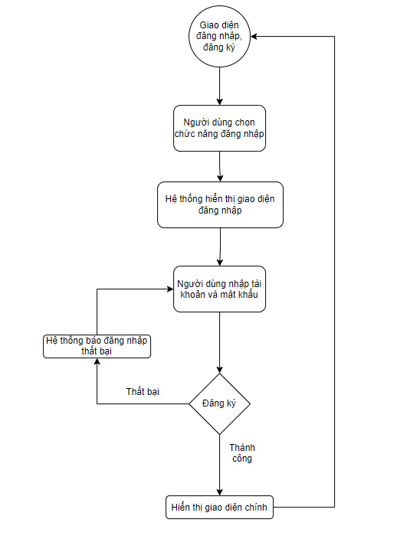

Hình 5: Activity Diagram cho đăng nhập

|  |  |
| --- | --- |
| **Use-case** | **Nội dung** |
| Tên use-case | Đăng nhập |
| Mô tả | Người dùng xác minh danh tính để sử dụng ứng dụng |
| Tác nhân | Người dùng, Hệ thống |
| Điều kiện kích hoạt | Người dùng chọn chức năng Đăng nhập |
| Điều kiện đầu vào | Hệ thống hiển thị giao diện Đăng nhập  Thiết bị người dùng được kết nối Internet |
| Luồng cơ bản | 1. Người dùng mở ứng dụng Beauty-Match   1. Màn hình hiển thị giao diện đăng nhập hoặc đăng ký 2. Chọn chức năng đăng nhập 3. Hệ thống hiển thị giao diện đăng nhập 4. Người dùng điền tên đăng nhập hoặc email và mật khẩu 5. Người dùng đăng nhập bằng cách nhấn vào nút “Đăng nhập’’ 6. Hệ thống xác minh thông tin người dùng trùng khớp và chuyển màn hình đến Homepage để sử dụng ứng dụng |
| Luồng thay thế |  |
| Luồng ngoại lệ | 7.1 Hệ thống hiển thị thông báo đăng nhập thất bại  7.2 Người dùng nhập lại thông tin không hợp lệ  7.3 Hệ thống xác nhận lại tất cả đã đạt yêu cầu |

Bảng 2: use-case Đăng nhập

### Mô tả chi tiết use-case các chức năng chính

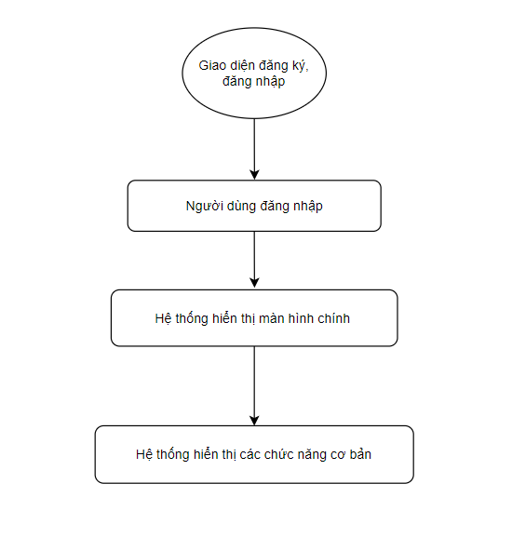

Hình 6: activity daigram cho các chức năng chính

|  |  |
| --- | --- |
| **Use-case** | **Nội dung** |
| Tên use-case | Các chức năng chính |
| Mô tả | Người dùng có thể xem trang chính của ứng dụng |
| Tác nhân | Người dùng, Hệ thống |
| Điều kiện kích hoạt | Người dùng đã đăng nhập và đang sử dụng ứng dụng |
| Điều kiện đầu vào | Giao diện người dùng hiển thị màn hình “Trang chủ’’  Thiết bị người dùng được kết nối Internet |
| Luồng cơ bản | 1. Người dùng ở giao diện “Trang chủ’’ sau khi đăng nhập  2. Hệ thống hiển thị các chức năng chính với mô tả sơ lược  3. Người dùng có thể cuộn để xem các chức năng  4. Người dùng có thể chọn một chức năng để sử dụng |
| Luồng thay thế | 4.1 Nếu người dùng chọn một chức năng để sử dụng, hệ thống sẽ chuyển đến trang của chức năng đó. Cho phép người dùng tương tác |
| Luồng ngoại lệ |  |

Bảng 3: Use-case các chức năng chính

### Mô tả chi tiết use-case Phân tích tình trạng làn da

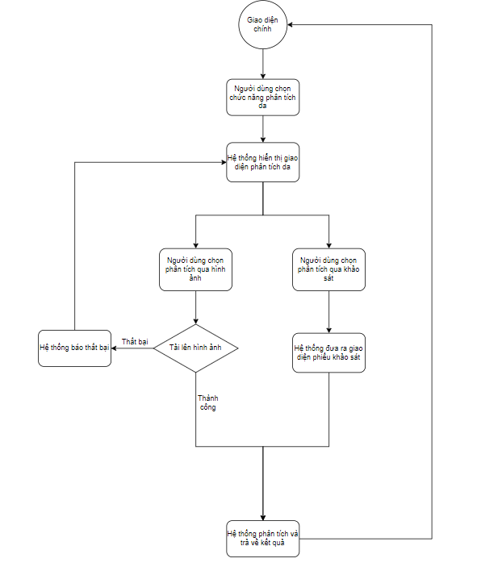

Hình 7: Activity daigram cho Phân tích tình trạng làn da

|  |  |
| --- | --- |
| **Use-case** | **Nội dung** |
| Tên use-case | Phân tích tình trạng làn da |
| Mô tả | Người dùng có thể đưa thông tin để nhận được các phân tích về tình trạng da |
| Tác nhân | Người dùng, Hệ thống |
| Điều kiện kích hoạt | Người dùng đã đăng nhập và đang sử dụng ứng dụng |
| Điều kiện đầu vào | Giao diện người dùng hiển thị màn hình “Kiểm tra da’’  Thiết bịnnguowif dùng được kết nối Internet |
| Luồng cơ bản | 1. Người dùng ở giao diện “Kiểm tra da’’  2. Người dùng chọn tùy chọn “Kiểm tra qua khuôn mặt’’ hoặc “Kiểm tra qua khảo sát’’  3. Nếu người dùng chọn kiểm tra qua khuôn mặt thì hệ thống mở thư viện của máy tính để người dùng chọn hình ảnh(chứa phần làn da muốn kiểm tra)  4. Nếu người dùng chọn kiểm tra qua khảo sát thì hệ thống mở bảng khảo sát để người dùng trả lời các câu hỏi  5. Hệ thống phân tích hình ảnh hoặc các câu trả lời để đưa ra đánh giá. |
| Luồng thay thế | Không |
| Luồng ngoại lệ | 3.1 Nếu có lỗi trong quá trình tải ảnh(ví dụ: hình ảnh quá lớn hoặc khôn hợp lệ), hệ thống hiển thị thông báo lỗi và yêu cầu người dùng chọn hình ảnh khác  5.1 Nếu có lỗi xảy ra trong quá trình phân tích hoặc đánh giá(ví dụ: lỗi máy chủ hoặc kết nối Internet), hệ thống hiển thị thông báo lỗi và yêu cầu người dùng thử lại sau |

Bảng 4: Use-case Phân tích tình trạng làn da

### Mô tả chi tiết use-case Đề xuất sản phẩm

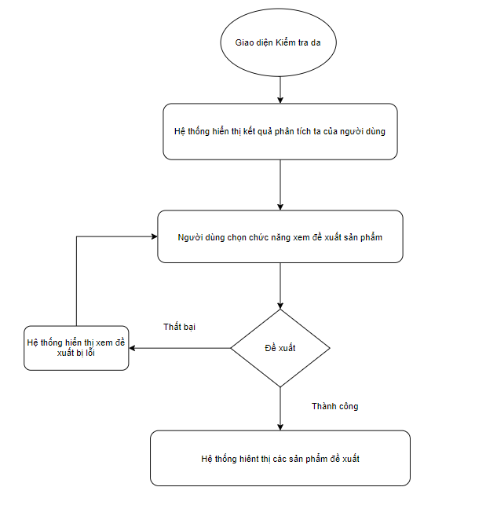Hình 8: Activity Diagram cho đề xuất sản phẩm

|  |  |
| --- | --- |
| **Use-case** | **Nội dung** |
| Tên use-case | Phân tích tình trạng làn da |
| Mô tả | Người dùng có thể đưa thông tin để nhận được các phân tích về tình trạng da |
| Tác nhân | Người dùng, Hệ thống |
| Điều kiện kích hoạt | Người dùng đã đăng nhập và đang sử dụng ứng dụng |
| Điều kiện đầu vào | Giao diện người dùng hiển thị màn hình “Kiểm tra da’’  Thiết bịnnguowif dùng được kết nối Internet |
| Luồng cơ bản | 1. Người dùng ở giao diện “Kiểm tra da’’  2. Người dùng chọn tùy chọn “Kiểm tra qua khuôn mặt’’ hoặc “Kiểm tra qua khảo sát’’  3. Nếu người dùng chọn kiểm tra qua khuôn mặt thì hệ thống mở thư viện của máy tính để người dùng chọn hình ảnh(chứa phần làn da muốn kiểm tra)  4. Nếu người dùng chọn kiểm tra qua khảo sát thì hệ thống mở bảng khảo sát để người dùng trả lời các câu hỏi  5. Hệ thống phân tích hình ảnh hoặc các câu trả lời để đưa ra đánh giá. |
| Luồng thay thế | Không |
| Luồng ngoại lệ | 3.1 Nếu có lỗi trong quá trình tải ảnh(ví dụ: hình ảnh quá lớn hoặc khôn hợp lệ), hệ thống hiển thị thông báo lỗi và yêu cầu người dùng chọn hình ảnh khác  5.1 Nếu có lỗi xảy ra trong quá trình phân tích hoặc đánh giá(ví dụ: lỗi máy chủ hoặc kết nối Internet), hệ thống hiển thị thông báo lỗi và yêu cầu người dùng thử lại sau |

Bảng 5: Use case Đề xuất sản phẩm

### Mô tả chi tiết use-case Liên hệ với chuyên gia

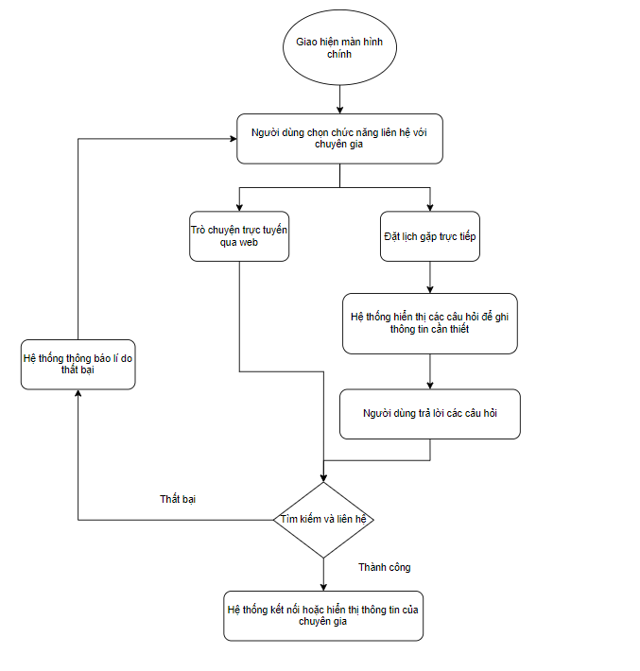

Hình 9: activity diagram cho Liên hệ với chuyên gia

|  |  |
| --- | --- |
| **Use-case** | **Nội dung** |
| Tên use-case | Liên hệ với chuyên gia |
| Mô tả | Người dùng có thể tìm kiếm và liên hệ với các chuyên gia, cơ sở chăm sóc để tìm hiểu hoặc khám chữa bệnh tình của làn da |
| Tác nhân | Người dùng, Hệ thống |
| Điều kiện kích hoạt | Người dùng đã đăng nhập và đang sử dụng ứng dụng |
| Điều kiện đầu vào | Người dùng chọn chức năng Liên hệ với chuyên gia  Thiết bị người dùng được kết nối Internet |
| Luồng cơ bản | 1 Người dùng chọn chức năng Liên hệ với chuyên gia  2 Người dùng chọn Trò chuyện trực tuyến hoặc Đặt lịch gặp trực tiếp.  3 Nếu người dùng chọn Trò chuyện trực tuyến, Hệ thống liên hệ với các bác sỹ/chuyên gia đang không có khách hàng.  4 Nếu người dùng chọn Đặt lịch gặp trực tiếp, hệ thống hiển thị bảng kết nối  5 Người dùng điền các thông tin cần thiết vào bảng.  6 Hệ thống tìm kiếm và hiển thị các thông tin cơ bản (tên, địa chỉ, thông tin liên hệ...) của bác sỹ đã đặt được lịch |
| Luồng thay thế | 3.1 Nếu không có bác sỹ/chuyên gia nào đang trống lịch thì hệ thống thông báo cho người dùng phải đợi để có thể kết nối. |
| Luồng ngoại lệ | 3.1, 4.1 Nếu có lỗi trong quá trình tìm kiếm (ví dụ:  lỗi máy chủ hoặc kết nối Internet), hệ thống hiển thị thông  báo lỗi và yêu cầu người dùng thử lại sau. |

Bảng 6: Use case liên hệ với chuyên gia

### Mô tả chi tiết use-case cẩm nang

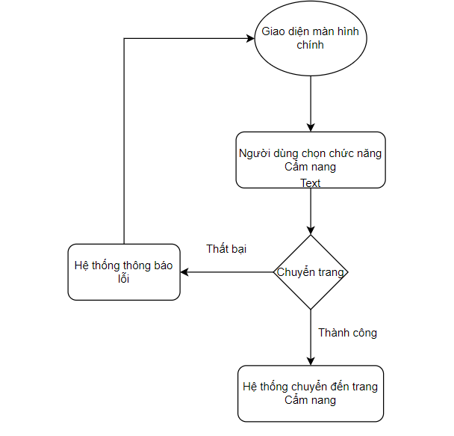

Hình 10: activity diagram cho cẩm nang

|  |  |
| --- | --- |
| **Use-case** | **Nội dung** |
| Tên use-case | Cẩm nang |
| Mô tả | Người dùng muốn biết thêm về các lời khuyên về thói quen sinh hoạt phù hợp |
| Tác nhân | Người dùng, Hệ thống |
| Điều kiện kích hoạt | Người dùng chọn chức năng Cẩm nang |
| Điều kiện đầu vào | Giao diện người dùng đang ở màn hình chính  Thiết bị người dùng được kết nối Internet |
| Luồng cơ bản | 1 Người dùng chọn chức năng Cẩm nang  2 Hệ thống chuyển đến trang cẩm nang  3 Người dùng có thể đọc thông tin trong Cẩm nang hoặc có thể tìm đến mục mình muốn đọc trong mục lục |
| Luồng thay thế | Không |
| Luồng ngoại lệ | 2.1 Nếu có lỗi xảy ra trong quá trình chuyển trang (ví dụ: lỗi máy chủ hoặc kết nối Internet), hệ thống hiển thị thông báo lỗi và yêu cầu người dùng thử lại sau. |

Bảng 7: Use-case cẩm nang

### Mô tả chi tiết use-case Cửa hàng tích hợp

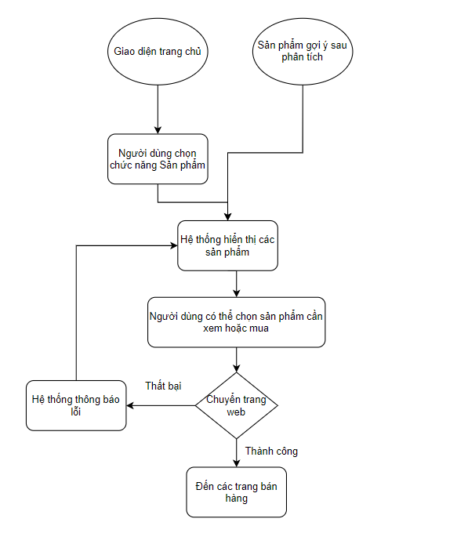

Hình 11: Activity Diagram cho cửa hàng tích hợp

|  |  |
| --- | --- |
| **Use-case** | **Nội dung** |
| Tên use-case | Cửa hàng tích hợp |
| Mô tả | Người dùng có thể mua được các sản phẩm chăm sóc da |
| Tác nhân | Người dùng, Hệ thống |
| Điều kiện kích hoạt | Người dùng đang đăng nhập và sử dụng ứng dụng |
| Điều kiện đầu vào | Giao diện người dùng đang ở màn hình chính hoặc ở trang kiểm tra da  Thiết bị người dùng được kết nối Internet |
| Luồng cơ bản | 1 Ở giao diện chính người dùng chọn chức năng Sản phẩm  hoặc ở giao diện kiểm tra da sau khi phân tích da người dùng chọn đề xuất sản phẩm  2 Hệ thống hiển thị các sản phẩm  3 Người dùng có thể ấn vào sản phẩm để xem chi tiết sản phẩm và mua hàng  4 Nếu người dùng chọn mua hàng hệ thống chuyển đến trang mua sắm sản phẩn đó( của bên hợp tác) |
| Luồng thay thế | Không |
| Luồng ngoại lệ | 3.1, 4.1 Nếu có lỗi xảy ra trong quá trình xem và mua sản phẩm (Ví dụ: lỗi máy chủ hoặc kết nối Internet), hệ thống hiển thị thông báo và yêu cầu người dùng thử lại sau. |

Bảng 8: Use case cửa hàng tích hợp

# Quá trình phát triển

## Khảo sát và phân tích yêu cầu

### Khảo sát thị trường

Trước khi bắt đầu phát triển ứng dụng, nhóm đã thực hiện khảo sát thị trường về nhu cầu của người dùng trong lĩnh vực chăm sóc da. Thông qua việc khảo sát người dùng, nhóm đã thu thập được các thông tin sau:

* Nhu cầu phân tích tình trạng da: Người dùng mong muốn có một ứng dụng giúp họ hiểu rõ hơn về tình trạng da của mình, từ đó có thể đưa ra các phương pháp chăm sóc phù hợp.
* Sự tư vấn từ chuyên gia: Người dùng thường có nhu cầu được tư vấn bởi các chuyên gia da liễu để giải quyết các vấn đề da một cách chuyên sâu và hiệu quả.
* Đề xuất sản phẩm phù hợp: Một trong những mong đợi lớn của người dùng là có thể được đề xuất các sản phẩm chăm sóc da phù hợp với tình trạng da hiện tại của họ.
* Cẩm nang chăm sóc da: Người dùng muốn có một nguồn thông tin đáng tin cậy về cách chăm sóc da dựa trên khoa học, để có thể tự chăm sóc da tại nhà.

### Phân tích yêu cầu

Dựa trên các kết quả khảo sát, nhóm đã tiến hành phân tích các yêu cầu chính của hệ thống, bao gồm:

* Yêu cầu chức năng: Nhận diện tình trạng da, tư vấn chuyên gia, đề xuất sản phẩm, cung cấp cẩm nang chăm sóc da và hệ thống đăng nhập, quản lý tài khoản người dùng.
* Yêu cầu phi chức năng: Tốc độ xử lý nhanh chóng, giao diện thân thiện, dễ sử dụng và bảo mật thông tin người dùng.

## Thiết kế hệ thống

### Kiến trúc hệ thống

Beauty Match được phát triển dưới dạng một ứng dụng web với kiến trúc client-server. Hệ thống sử dụng các thành phần chính sau:

* Frontend: Được phát triển bằng HTML, CSS và JavaScript để tạo ra giao diện người dùng. Công cụ Figma được sử dụng để thiết kế UI/UX.
* Backend: Được xây dựng bằng Node.js để xử lý các yêu cầu từ người dùng, thực hiện các tác vụ phân tích hình ảnh và kết nối với cơ sở dữ liệu.
* **Cơ sở dữ liệu**: MySQL được sử dụng để lưu trữ thông tin người dùng, lịch sử phân tích da, danh sách sản phẩm và lịch hẹn tư vấn.

### Thiết kế giao diện người dùng

Giao diện của Beauty Match được thiết kế dựa trên nguyên tắc đơn giản, dễ sử dụng và tập trung vào trải nghiệm người dùng.

* Màu sắc nhẹ nhàng: Màu sắc chủ đạo là các tông màu nhẹ nhàng, tạo cảm giác dễ chịu và chuyên nghiệp cho người dùng.
* Bố cục rõ ràng: Bố cục được phân chia hợp lý, giúp người dùng dễ dàng thao tác, từ việc tải ảnh khuôn mặt, xem kết quả phân tích đến việc đặt lịch hẹn với chuyên gia.
* Điều hướng đơn giản: Các mục menu và chức năng được sắp xếp khoa học, giúp người dùng dễ dàng di chuyển qua các phần của ứng dụng.

## Phát triển và tích hợp chức năng

Nhóm đã sử dụng công nghệ xử lý hình ảnh và các mô hình machine learning để phát triển tính năng nhận diện tình trạng da. Bên cạnh đó còn phát triển các chức năng khác như chat với chuyên gia tư vấn, đề xuất các sản phẩm phù hợp với người dùng, thu tập các thông tin khoa học về chăm sóc da để phát triển chức năng cẩm nang.

## Kiểm thử và hoàn thiện

### Kiểm thử tính năng

Sau khi phát triển xong, nhóm đã tiến hành kiểm thử toàn bộ hệ thống, bao gồm:

* Kiểm thử chức năng: Đảm bảo rằng các tính năng chính của ứng dụng như nhận diện tình trạng da, tư vấn chuyên gia và đề xuất sản phẩm hoạt động chính xác và hiệu quả.
* Kiểm thử bảo mật: Thực hiện các bài kiểm tra bảo mật để đảm bảo thông tin người dùng được bảo vệ và mã hóa.

### Hoàn thiện giao diện và trải nghiệm người dùng

Sau quá trình kiểm thử, nhóm đã tiến hành chỉnh sửa và tối ưu giao diện dựa trên phản hồi từ người dùng thử nghiệm. Điều này bao gồm việc:

* Tối ưu hóa tốc độ xử lý: Giảm thời gian tải và xử lý các yêu cầu của người dùng.
* Cải thiện tính tương thích: Đảm bảo ứng dụng hoạt động ổn định trên nhiều thiết bị khác nhau, bao gồm cả máy tính để bàn và điện thoại di động

## Triển khai và phát hành

Sau khi hoàn tất quá trình kiểm thử và tinh chỉnh, ứng dụng Beauty Match đã được phát hành chính thức. Nhóm đã triển khai ứng dụng trên nền tảng web tại địa chỉ [*https://beauty-match.vercel.app/*](https://beauty-match.vercel.app/), sẵn sàng cho người dùng truy cập và sử dụng.

# Kết quả đạt được

## Hiệu suất hoạt động

### Hiệu suất xử lý

Beauty Match đã được tối ưu hóa để xử lý các tác vụ phức tạp như phân tích hình ảnh và đưa ra kết quả trong thời gian tương đối ngắn nhờ áp dụng các thuật toán machine, giúp cải thiện trải nghiệm người dùng.

### Độ ổn định

Ứng dụng Beauty Match hoạt động ổn định trên nhiều trình duyệt web khác nhau, không có lỗi nghiêm trọng xảy ra trong quá trình sử dụng thử nghiệm. Điều này giúp đảm bảo ứng dụng có thể triển khai cho nhiều người dùng cùng lúc mà không gặp phải các vấn đề về hiệu suất hay khả năng mở rộng.

## Đánh giá tổng thể

Sau quá trình phát triển và thử nghiệm, ứng dụng Beauty Match đã hoàn thành các mục tiêu đề ra, bao gồm:

* Tích hợp thành công các tính năng phân tích tình trạng da, tư vấn chuyên gia và đề xuất sản phẩm.
* Đảm bảo trải nghiệm người dùng mượt mà và dễ sử dụng.
* Hiệu suất và độ ổn định của ứng dụng đạt mức cao, đáp ứng nhu cầu của người dùng.

Ứng dụng đã chứng minh được tiềm năng trong việc trở thành một công cụ cho người dùng có nhu cầu chăm sóc da, đồng thời mở ra cơ hội phát triển thêm các tính năng mới trong tương lai.

# Kết luận và hướng phát triển

## Kết luận

Dự án Beauty Match đã đạt được nhiều thành công trong việc xây dựng một ứng dụng giúp người dùng nhận diện tình trạng làn da và cung cấp các lời khuyên, tư vấn chuyên gia cũng như đề xuất các sản phẩm chăm sóc phù hợp. Các tính năng chính của ứng dụng như nhận diện da, tư vấn chuyên gia, đề xuất sản phẩm và cung cấp cẩm nang chăm sóc da đã được hoàn thiện và triển khai thành công, mang lại những giá trị thiết thực cho người dùng.

Những ưu điểm nổi bật của ứng dụng bao gồm:

* Tính năng phân tích da: Sử dụng công nghệ xử lý hình ảnh và machine learning để phát hiện các vấn đề về da, giúp người dùng hiểu rõ hơn về tình trạng da của mình.
* Tư vấn chuyên gia và đặt lịch hẹn: Người dùng có thể nhận được các lời khuyên và tư vấn trực tiếp từ các chuyên gia da liễu thông qua ứng dụng, tạo điều kiện cho việc chăm sóc da chuyên sâu và hiệu quả.
* Đề xuất sản phẩm cá nhân hóa: Dựa trên kết quả phân tích, ứng dụng đề xuất các sản phẩm chăm sóc da phù hợp với nhu cầu cụ thể của từng người dùng, giúp họ dễ dàng lựa chọn sản phẩm phù hợp.
* Giao diện thân thiện: Ứng dụng có giao diện người dùng đơn giản, dễ sử dụng và mang lại trải nghiệm mượt mà cho người dùng trên các thiết bị khác nhau.

Tuy nhiên, dự án vẫn còn một số điểm cần cải thiện và phát triển thêm để đáp ứng tốt hơn nhu cầu của người dùng và hoàn thiện hơn về mặt kỹ thuật.

## Hướng phát triển trong tương lai

### Cải thiện độ chính xác của phân tích da

Hệ thống phân tích da hiện tại vẫn cần tiếp tục cải thiện độ chính xác của các mô hình phân tích bằng cách nâng cấp thuật toán machine learning và tích hợp thêm dữ liệu

### Mở rộng tính năng tư vấn chuyên gia

Bổ sung tính năng tư vấn video trực tuyến, cho phép người dùng kết nối với chuyên gia da liễu không chỉ qua chat mà còn qua video để nhận được những tư vấn chi tiết hơn

### Đề xuất sản phẩm đa dạng hơn

Trong tương lai, ứng dụng sẽ **Tích hợp các sản phẩm từ nhiều thương hiệu khác nhau,** mở rộng cơ sở dữ liệu sản phẩm để cung cấp nhiều lựa chọn hơn cho người dùng, bao gồm cả các sản phẩm từ các thương hiệu quốc tế và nội địa.

### Tăng cường bảo mật thông tin người dùng

Tăng cường các biện pháp bảo mật dữ liệu nhưu **mã hóa dữ liệu**, đảm bảo thông tin người dùng và kết quả phân tích da được mã hóa và bảo mật tuyệt đối.

### Phát triển ứng dụng di động

Mặc dù phiên bản web của Beauty Match đã hoạt động ổn định, nhưng việc phát triển ứng dụng di động riêng biệt sẽ giúp mở rộng tệp người dùng và mang lại trải nghiệm tiện lợi hơn. Ứng dụng di động có thể:

* Tối ưu hóa trải nghiệm trên điện thoại: Cung cấp giao diện người dùng tối ưu hơn cho các thiết bị di động, đảm bảo sự mượt mà và tiện lợi khi sử dụng.
* Thông báo đẩy (push notifications): Thêm tính năng thông báo đẩy để nhắc nhở người dùng về các bước chăm sóc da hàng ngày, cập nhật thông tin sản phẩm mới và thông báo lịch hẹn với chuyên gia.

### Phát triển cộng đồng người dùng

Diễn đàn trao đổi kinh nghiệm: Xây dựng một nền tảng cộng đồng để người dùng có thể chia sẻ kinh nghiệm chăm sóc da, đánh giá sản phẩm và trao đổi lời khuyên với nhau.

Đánh giá và xếp hạng chuyên gia: Cho phép người dùng đánh giá và xếp hạng các chuyên gia sau mỗi cuộc tư vấn, từ đó cải thiện chất lượng tư vấn và tăng cường uy tín của hệ thống chuyên gia

# Tài liệu Tham khảo

## Tài liệu về xử lý hình ảnh và nhận diện khuôn mặt

**Szeliski, R. (2010)**. *Computer Vision: Algorithms and Applications*. Springer.

**Goodfellow, I., Bengio, Y., & Courville, A. (2016)**. *Deep Learning*. MIT Press.

**Zhao, W., Chellappa, R., Phillips, P. J., & Rosenfeld, A. (2003)**. Face recognition: A literature survey. *ACM Computing Surveys*, 35(4), 399-458.

## Tài liệu về machine learning

**LeCun, Y., Bengio, Y., & Hinton, G. (2015)**. Deep learning. *Nature*, 521(7553), 436-444.

**Krizhevsky, A., Sutskever, I., & Hinton, G. E. (2012)**. ImageNet classification with deep convolutional neural networks. In *Advances in neural information processing systems* (pp. 1097-1105).

**He, K., Zhang, X., Ren, S., & Sun, J. (2016)**. Deep residual learning for image recognition. In *Proceedings of the IEEE conference on computer vision and pattern recognition* (pp. 770-778).

## Tài liệu về chăm sóc da và sản phẩm dưỡng da

**Kang, S., Fisher, G. J., Voorhees, J. J., & other authors (2014)**. *Dermatology: Illustrated Study Guide and Comprehensive Board Review*. Springer.

**Bowe, W. P., & Joshi, S. S. (2015)**. *The Beauty of Dirty Skin*. Rodale Books.

**Gold, M. H. (2017)**. Topical skincare in the anti-aging battle: an update. *Journal of Clinical and Aesthetic Dermatology*, 10(12), 12-17.

## Tài liệu online và cơ sở dữ liệu sản phầm

**Skincare Database**. (2023). *Ingredients and Product Analysis*. Retrieved from <https://www.skincaredatabase.com>

**Dermstore**. (2023). *Dermatologist Approved Skincare Products*. Retrieved from <https://www.dermstore.com>